

АДМИНИСТРАЦИЯ КЕЖЕМСКОГО РАЙОНА
КРАСНОЯРСКОГО КРАЯ

ПОСТАНОВЛЕНИЕ

21.02.2025 № 147-п г. Кодинск

О внесении изменений в постановление Администрации Кежемского района от 29.01.2020 № 54-п «Об обустройстве контейнерных площадок для временного хранения твёрдых коммунальных отходов в сельских поселениях Кежемского района»

В целях определения мест (площадок) накопления твердых коммунальных отходов, в соответствии с п. 4 ст. 13.4 Федерального закона от 24.06.1998 № 89-ФЗ «Об отходах производства и потребления», Правилами обустройства мест (площадок) накопления твердых коммунальных отходов и ведения их реестра, утвержденными постановлением Правительства Российской Федерации от 31.08.2018 № 1039, рассмотрев заявки МКОУ Тагарская СОШ (ОГРН 1022400828262), МБУ ДО СШ по биатлону Кежемского района (ОГРН 1112420001870), ФКУ КП-13 ОУХД ГУФСИН России по Красноярскому краю (ОГРН 1022400829054), МКОУ Заледеевская СОШ (ОГРН 1022400828416) о включении сведений в реестр мест (площадок) накопления твердых коммунальных отходов, руководствуясь ст.ст. 17, 20, 32 Устава Кежемского района, ПОСТАНОВЛЯЮ:
1. Внести в приложение к постановлению Администрации Кежемского района от 29.01.2020 № 54-п «Об обустройстве контейнерных площадок для временного хранения твёрдых коммунальных отходов в сельских поселениях Кежемского района» (в редакции постановлений Администрации Кежемского района от 20.02.2021 № 133-п, от 01.04.2021 № 221-п, от 13.02.2023 № 120-п, от 16.01.2025 № 31-п) следующие изменения:
1.1. Раздел «деревня Тагара» дополнить строками 58-60 следующего содержания:
«
58 | ул. Строителей, д. 1798.994783  58.725465, | 1 | 0 | ул. Строителей, д. 17 | асфальт/  бетон | 23,6 | Да | Контейнер | 7 | 0,75 | Нет | Муниципальное казенное обще  образовательное учреждение "Тагарская средняя обще  образовательная школа" | 1022400828262 | 663496 Красноярский край, Кежемский р-он, д. Тагара,  ул. Строителей, д. 17
59 | ул. Новая, д. 5  58.730605, 98.984043 | 1 | 0 | ул. Новая, д. 5 | асфальт | 12 | Да | Контейнер | 1 | 0,2 | Нет | Муниципальное бюджетное учреж дение дополнительного образования "Спортивная школа по биатлону Кежемского района" | 1112420001870 | 663491 Красноярский край, Кежемский район, г. Кодинск, ул. Гидростроителей, д. 24
60 | ул. Ангарская, д. 6  58.718294, 98.973125 | 1 | 0 | ул. Ангарская, д. 6 | бетон | 24 | Нет | Контейнер | 10 | 0,75 | Нет | Федеральное казенное учреждение "Колония-поселение № 13 с особыми условиями хозяйственной деятельности ГУФСИН по Красноярскому краю" | 1022400829054 | 663496 Красноярский край, Кежемский район, д.Тагара, ул. Ангарская зд. 6
»;
1.2. Схему размещения мест (площадок) накопления твёрдых коммунальных отходов деревня Тагара изложить в новой редакции согласно приложению 1 к настоящему постановлению;
1.3. Раздел «село Заледеево» дополнить строкой 51 следующего содержания:
«
51 | ул.70 лет Октября, д.35  58.671487, 98.817400 | 1 | 0 | ул.70 лет Октября, д.35 | бетон | 9 | Нет | Контейнер | 2 | 0,75 | Нет | Муниципальное казенное обще образовательное учреждение "Заледеевская средняя общеобразовательная школа" | 1022400828416 | 663478 Красноярский край,  Кежемский район, с. Заледеево,  ул. 70 лет Октября, д. 35
»;
1.4. Схему размещения мест (площадок) накопления твёрдых коммунальных отходов село Заледеево изложить в новой редакции согласно приложению 2 к настоящему постановлению.
2. Контроль за исполнением постановления возложить на первого заместителя Главы Кежемского района А.И. Шишкина.

3. Постановление вступает в силу со дня, следующего за днем его официального опубликования в газете «Кежемский Вестник».

Глава района О.В. Желябин
Приложение 1
к постановлению Администрации района
от 21.02.2025 № 147-п

Схема размещения мест (площадок) накопления твёрдых коммунальных отходов деревня Тагара
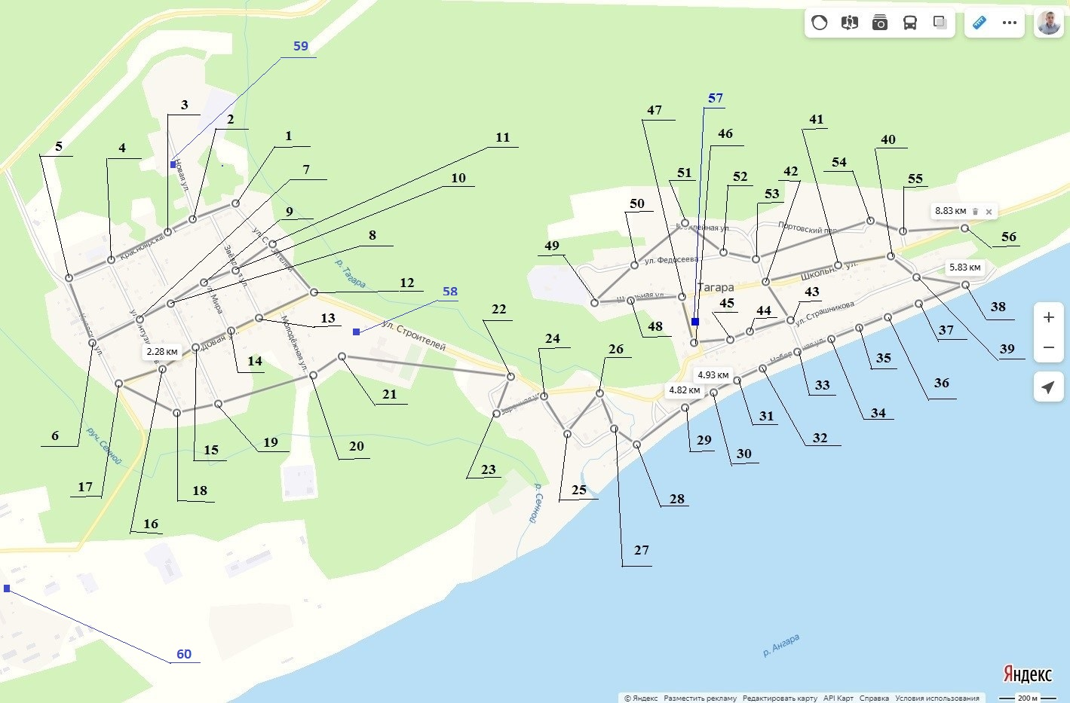
Приложение 2
к постановлению Администрации района
от 21.02.2025 № 147-п

Схема размещения мест (площадок) накопления твёрдых коммунальных отходов село Заледеево

